Zadania dla klasy VIa i VIb
(22.06-25.06.2020)
To już ostatnie zadania w tym roku dla Was.
Mam nadzieję, że otrzymam je do 25.06.2020 r.
Jeśli ktoś nie zrobił poprzednich, to bardzo proszę o uzupełnienie i odesłanie mi zrobionych zadań.
Będę czekać na nie.

Na koniec powtórka z kolejności rozwiązywania działań.
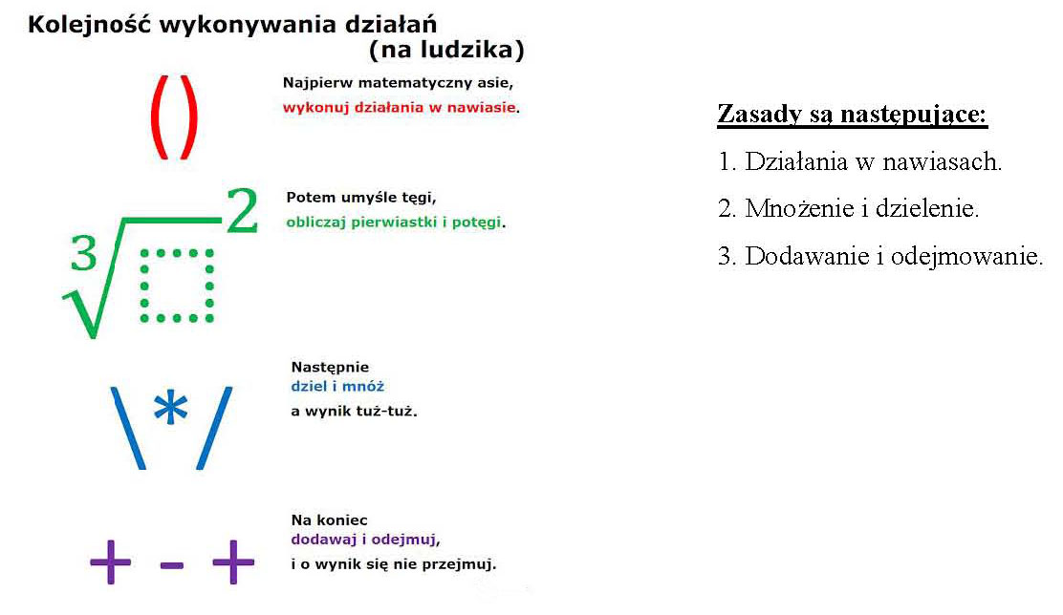
- Rozwiąż działania. Pamiętaj o kolejności rozwiązywania działań.

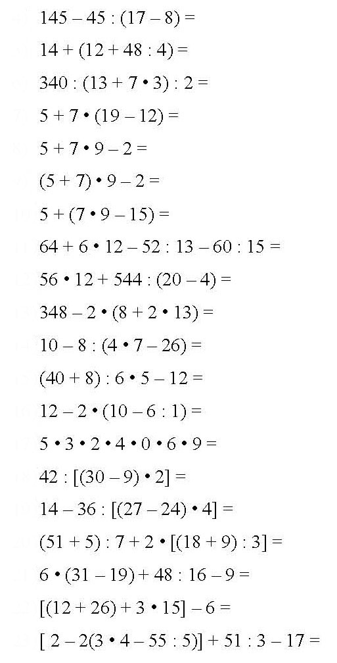

- Narysuj według wzoru. Możesz przerysować na kartkę.
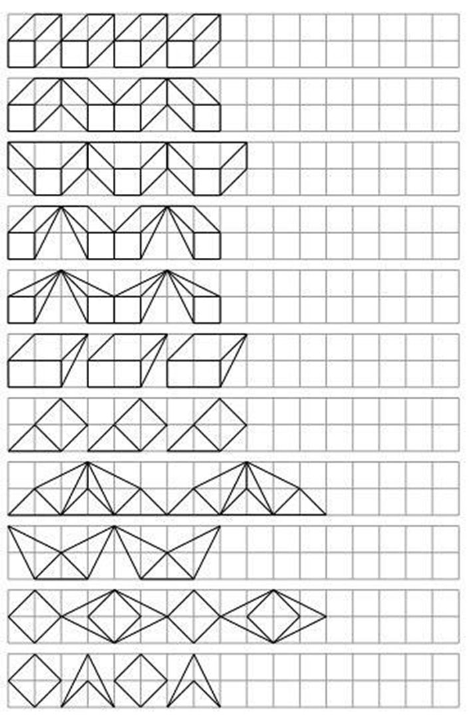

- Znajd 7 różnic.
